Государственное БЮДЖЕТНОЕ образовательное учреждение
начального профессионального образования
«Профессиональное училище №29»



ПОДПРОЕКТ
«ТВОЙ ВЫБОР – СТАРТ В БУДУЩЕЕ»

Межмуниципального сетевого инновационного проекта
регионального отделения Всероссийского Педагогического Собрания
«Мы вместе»


С.Альменево, 2012 г.

Паспорт подпроекта

Название подпроекта | «Твой выбор – старт в будущее»
Автор подпроекта | ГБОУ НПО «Профессиональное училище №29»  с. Альменева Курганской области
Участники подпроекта | - ГБОУ НПО «Профессиональное училище №29».  - Общеобразовательные школы.  - Районные центры занятости.  - Районные отдел образования.  - Инспекция по делам несовершеннолетних.  - Центр соцобеспечения населения.  - Районный родительский комитет.
Территория, на которой будет осуществляться подпроект | Реализация проекта планируется на территории следующих районов Курганской области:  - Альменевский район  - Целинный район  - Щучанский район  - Сафакулевский район  - Шумихинский район  - Мишкинский район
Актуальность подпроекта | Существующая на сегодняшний день система профориентационной работы с молодежью не имеет рабочих механизмов ее реализации. Отсутствует схема развития эффективного диалога учреждений начального профессионального образования с выпускниками школ. Молодые люди часто не знакомы с миром профессий. Слабое знание мира профессий и ситуации на рынке труда, выбор профессии на «авось» нередко приводят молодежь в ряды безработных, а впоследствии и в ряды правонарушителей.  Как помочь молодым выбрать свой профессиональный путь?  Как доходчиво и ясно рассказать тем, кто сегодня стоит перед проблемой поиска своего будущего пути, о перспективных профессиях, о том, что может послужить основанием для правильного выбора?  Конечно, лучше всего это могут сделать те, кто близок тебе по возрасту и по духу.  В сложившейся ситуации в профессиональном училище, доступном учреждении для молодежи, создана волонтерская агитбригада «Моя профессия – моё призвание», представители которой проводят профессиональную ориентацию среди школьников.  ГБОУ НПО ПУ-29 имеет большой опыт профориентационной работы. Этот опыт неоднократно освещался в средствах массовой информации. Профессиональное училище располагает необходимыми информационными и высококвалифицированными кадровыми ресурсами, успешно взаимодействует со службой занятости населения, муниципальными отделами управлением образования, основными и средними школами Альменевского и соседних районов.  Усилия добровольцев-профориентаторов нацелены на оказание помощи подросткам в профессиональном самоопределении и выборе дальнейшей образовательно-профессиональной траектории. Ежегодно проводится формирование корпуса волонтеров из числа обучающихся ПУ, обучение их методам и технологиям профориентационной работы.  Предлагаемый подпроект – долгосрочная программа действий, направленная на улучшение положения в профориентационной работе в Альменевском и соседних районах.  Уникальность данного подпроекта:  - Привлечение обучающихся профессионального училища в качестве волонтеров в составе агитбригады при оказании помощи старшеклассникам в профессиональном самоопределении, т.к. волонтерское движение – ценный ресурс профориентационной работы с молодежью.  - Использование научно-методической и материально-технической базы ГБОУ НПО ПУ-29 с целью создания зоны социальных практик и профессиональных проб для учащихся школ Альменевского и соседних районов.
Цели и задачи подпроекта | Цель: создание условий, обеспечивающих профессиональное самоопределение обучающихся и молодежи.  Задачи:  - Организация и развитие профориентационного волонтерского движения: создание агитбригады «Моя профессия – моё призвание» из числа волонтеров - обучающихся ПУ с целью привлечения её участников к комплексной профориентационной работе.  - Оказание помощи учащимся школ в целенаправленном и осознанном выборе профессий.  - Популяризация и повышение престижа рабочих профессий, востребованных на рынке труда Курганской области.  - Укрепление сотрудничества между социальными институтами и организациями Альменевского и соседних районов с целью координации усилий по профориентационной работе с молодежью.  - Обучение молодежи технологиям успешного поведения на современном рынке труда.  - Ознакомление учащихся школ с сущностью трудовых специальностей, их спецификой и содержанием, характером и функциями трудовой деятельности, местом и ролью этих специальностей в научно-техническом прогрессе и их перспективностью.  - Предоставление выпускникам школ необходимой информации о профессиональном училище и возможностях последующего трудоустройства.
Основные пути решения задач | - Организовать деятельность агитбригады «Моя профессия – моё призвание» из числа волонтеров - обучающихся ПУ.  - Заключить соглашения о сотрудничестве между социальными институтами и организациями Альменевского и соседних районов с целью координации усилий по профориентационной работе с молодежью.  - Обучать молодежь технологиям успешного поведения на современном рынке труда.  - Внедрять в практику эффективные профориентационные технологии.  - Знакомить учащихся школ с сущностью профессий ГБОУ НПО ПУ-29, их спецификой и содержанием, характером и функциями трудовой деятельности, местом и ролью этих специальностей в научно-техническом прогрессе и их перспективностью.  - Предоставлять выпускникам школ информацию о профессиональном училище и возможностях последующего трудоустройства.  - Создать на базе ГБОУ НПО ПУ-29 зоны социальных практик и профессиональных проб.
Конкретные ожидаемые результаты подпроекта и социальные эффекты | - Отбор и внедрение в практику эффективных профориентационных технологий.  - Создание зоны социальных практик и профессиональных проб на базе ГБОУ НПО ПУ-29.  - Повышение уровня профессиональной компетентности участников проекта.  - Повышение престижа востребованных, в т.ч. рабочих профессий и позитивный имидж рабочих профессий.  - Доступная информация о профессиональном училище и возможностях последующего трудоустройства.  - Формирование у молодежи личностной ответственности за выполняемую работу.  - Создание условий для профессионального самоопределения выпускников.  - Привлечение обучающихся – волонтеров к профориентационной деятельности (не менее 20 человек).  - Участие старшеклассников в различных профориентационных мероприятиях.  - Распространение опыта ГБОУ НПО ПУ-29 по профессиональному самоопределению молодежи в Альменевском и соседних районах.
Этапы и механизм реализации подпроекта | Подготовительный (февраль 2012г. – июнь 2012г.)  - Заключение соглашений о сотрудничестве в рамках реализации проекта «Твой выбор – старт в будущее».  - Организация и развитие профориентационного волонтерского движения: создание агитбригады «Моя профессия – моё призвание» из числа волонтеров – обучающихся ПУ с целью привлечения её участников к комплексной профориентационной работе.  - Реализация плана мероприятий деятельности волонтерской агитбригады «Моя профессия – моё призвание».  Проектировочный (июнь 2012г. – январь 2013г.)  - Научно-методическое обеспечение  - Организация и проведение обучающих семинаров по профориентации молодежи для участников волонтерской агитбригады «Моя профессия – моё призвание».  - Обеспечение волонтеров профессиограммами, информационно-методическими материалами по обучаемым профессиям ГБОУ НПО ПУ-29.  - Регулярное проведение методических консультаций для участников волонтерской агитбригады «Моя профессия – моё призвание».  - Информационное сопровождение подпроекта  - Размещение информации о работе волонтеров в СМИ, в т.ч. на web-сайте ГБОУ НПО ПУ-29.  - Социальная реклама: создание видеоролика о волонтерской агитбригаде «Моя профессия – моё призвание».  - Создание электронных ресурсов на сайте профессионального училища.  Практический (январь 2013г. – январь 2015г.)  Обобщающий (февраль 2015г. – май 2015г.)  - Оценка результатов подпроекта, подведение итогов.  - Подготовка методических материалов из опыта работы ГБОУ НПО ПУ-29.  - Проведение круглых столов «Вместе думать о будущем».
  № п/п | Мероприятия | Сроки
  1 | Создание базы данных о всех вариантах трудоустройства и получения дальнейшего профессионального образования. | 2013гг.
  2 | Создание видеопрезентаций, видеороликов о ГБОУ НПО ПУ-29: «Профессиональное училище рассказывает о себе», «Радуга профессий», «Бенефис одной профессии», виртуальных экскурсий. | 2013гг.
  3 | Подбор и оформление профессиограмм подготавливаемых профессий. | 2013гг.
  4 | Создание профориентационных уголков в школах. | 2013гг.
  5 | Создание виртуального клуба «Волонтеры» в социальной сети «Вконтакте» для привлечения к участию добровольцев-профориентаторов | 2013г.
  6 | Проведение заочных проф-экскурсии «Приходите к нам учиться!». | 2013–2015гг.
  7 | Организация работы агитбригады «Моя профессия – мое призвание» из числа волонтеров - обучающихся профессионального училища для проведения профориентационной работы в школах. | 2013–2015гг.
  8 | Определение площадок профориентационной работы добровольцев-профориентаторов | 2013–2015гг.
  9 | Проведение профориентационных мероприятий участниками агитбригады «Все работы хороши», «О профессиях с любовью», «Экскурсия на планету машин», «Путешествие в страну знаков», профориентационный «Звездный час», «Угадай профессию». | 2013–2015гг.
  10 | Организация и проведение встреч с успешными выпускниками разных лет «Формула успеха». | Постоянно
  11 | Проведение «Дня открытых дверей» в ГБОУ НПО ПУ-29 | Ежегодно
  12 | Проведение мастер-классов, тренингов и профессиональных проб для старшеклассников. | 2013–2015гг.
  13 | Создание электронных презентаций «Профессия моей мечты». | 2013 г.
  14 | Организация и проведение встреч с семейными династиями «Семья + Профессия». | Постоянно
  15 | Диагностика профессионального профиля личности учащихся 9 (интересов и способностей) | Постоянно
  16 | Проведение цикла занятий в библиотечном клубе «Выбор». | 2013–2015гг.
  17 | Участие в реализация программы (проекта) «Жизнь в позитиве». | Постоянно
  18 | Участие добровольцев-профориентаторов в профориентационных мероприятиях школ Альменевского и соседних районов. | 2013–2015гг.
  19 | Обеспечение добровольцев профессиограммами, информационно-методическими материалами по вопросам профориентации молодежи | 2013–2015гг.
  20 | Оказание методической и консультационной помощи образовательным учреждениям по вопросам организации профориентационного добровольческого движения | 2013–2015гг.
  21 | Проведение методических консультаций для добровольцев-профориентаторов по организации профессиональной ориентации молодежи | 2013–2015гг.
  22 | Работа «Школы волонтеров»:  - Определение профессиональных и личностных компетенций волонтера.  - Формирование умения работать в команде.  - Развитие межличностных коммуникаций.  - Отработка навыков публичных выступлений и эффективного взаимодействия с аудиторией. | 2013–2015гг.
  23 | Организация дистанционного обучения добровольцев-профориентаторов | 2014-2015гг.
  24 | Организация и проведение обучающих семинаров для добровольцев-профориентаторов | 2013–2015гг.
  25 | Обучение бригадиров трудовых отрядов старшеклассников основам профориентационной деятельности | 2013–2015гг.
  26 | Мастер-классы «Волонтер для волонтера» | 2013–2015гг.
  27 | Проведение конкурсов рисунков «Профессия моих родителей», «Кем быть?», «В мире профессий», «Профессии моих родителей». | 2013–2015гг.
  28 | Проведение конкурса на лучшую социальную рекламу деятельности добровольцев-профориентаторов. | 2014-2015гг.
Прогноз дальнейшего развития подпроекта, его перспективы | - Установление социального партнерства с руководителями и специалистами социальной сферы, работодателями, общественными объединениями и организациями.  - Развитие движения добровольцев среди обучающихся профессионального училища и общеобразовательных учреждений.  - Развитие активного сотрудничества с педагогическими работниками, обучающимися и их родителями.  - Привлечение большего количества общеобразовательных учреждений Альменевского и соседних районов к совместной деятельности по профориентационной работе.  - Развитие добровольческой инициативы молодежи в сфере профессиональной ориентации.  - Популяризация и повышение престижности рабочих профессий, необходимых на муниципальном рынке труда.  - Повышение информированности молодежи о профориентационной деятельности, ступенях формирования профессионала, а также о ситуации на современном рынке труда.
Юридический адрес автора подпроекта | Государственное образовательное учреждение начального профессионального образования «Профессиональное училище № 29»  641130, с. Альменево, ул.8-Марта,2  тел. факс: (835242) 9-12-26
Контакты автора подпроекта | - электронный адрес: pu29-npo45@mail.ru  - веб-сайт: www.pu29-npo45.do.am

ПРИЛОЖЕНИЕ

Приложение 1. Целевая группа подпроекта
Подпроект «Твой выбор – старт в будущее» рассчитан на подростков и молодежь в возрасте от 15 до 25 лет, проживающих в Альменевском и соседних с ним районах.
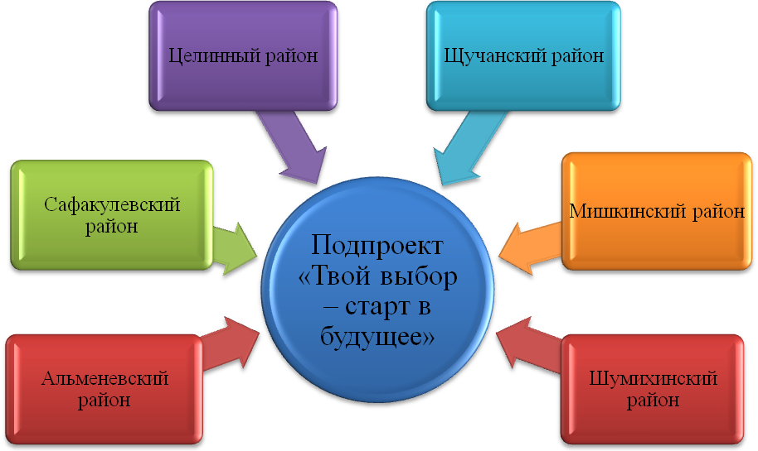

Приложение 2. Участники подпроекта
Участниками подпроекта являются обучающиеся профессионального училища, учащиеся и их родители, педагоги профессионального училища и общеобразовательных учреждений, окружающий социум.
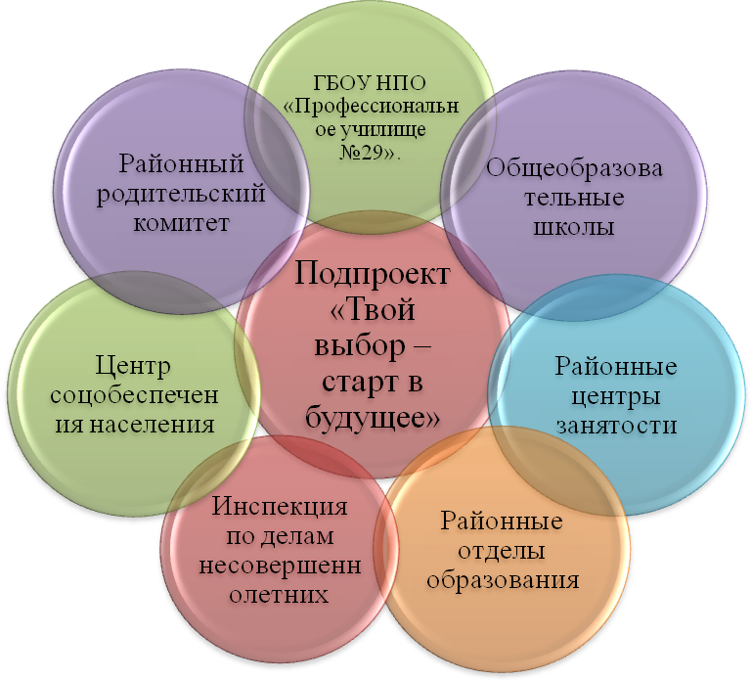
Приложение 3. Сотрудничество с окружающим социумом
В своей деятельности по реализации подпроекта профессиональное училище сотрудничает с представителями окружающего социума.

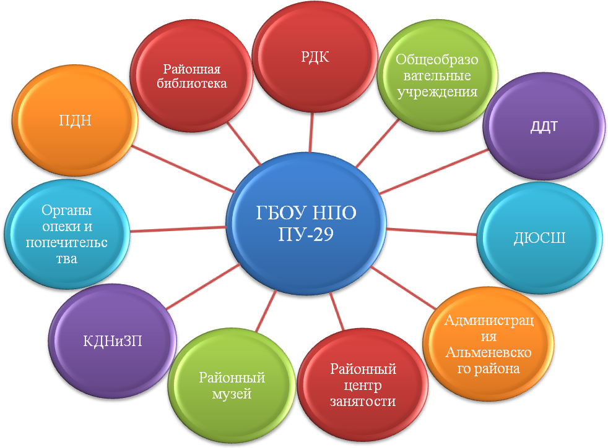

Приложение 4. Система профориентационной работы ГБОУ НПО ПУ-29

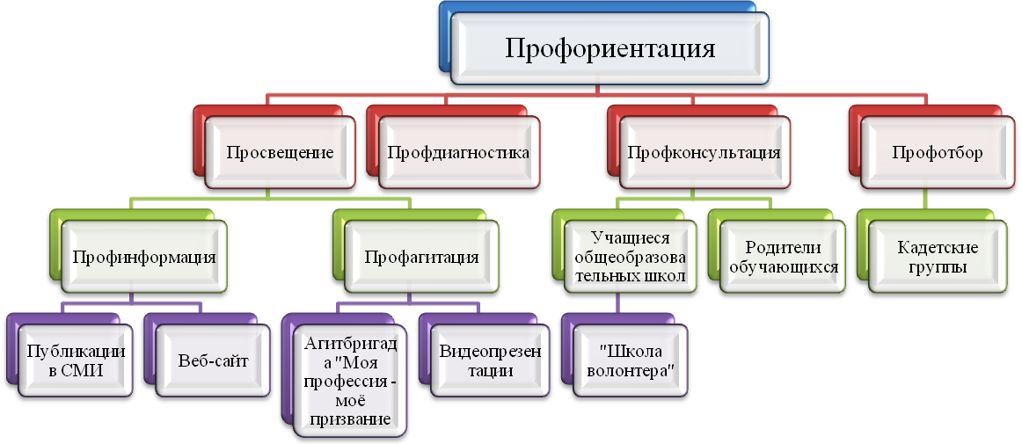

Приложение 5. Фотоотчет о работе добровольцев в агитбригаде «Моя профессия – мое призвание»

а) Выступление перед школьниками, экскурсии по училищу
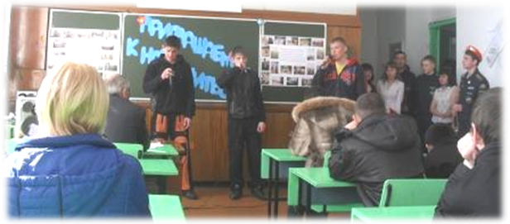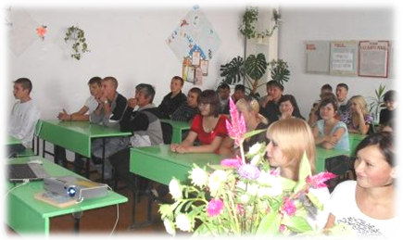
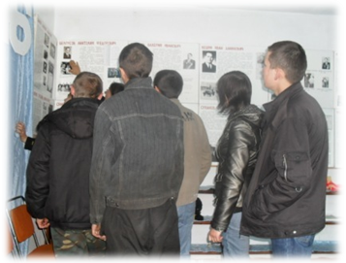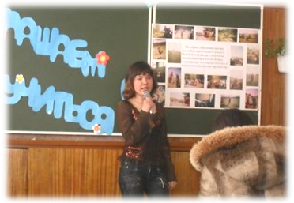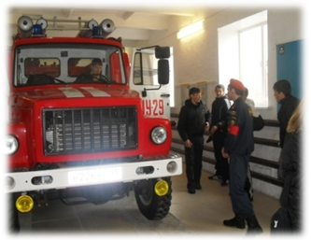

б) Мастер-классы на «Дне открытых дверей»
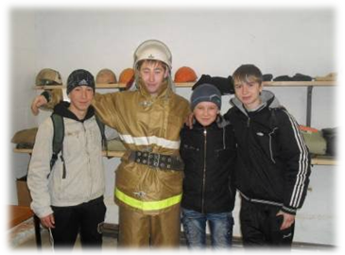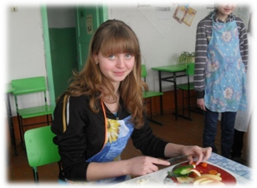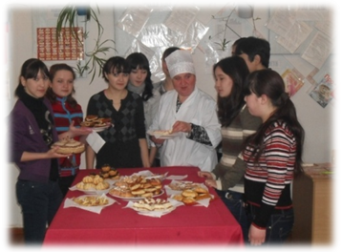

в) занятия в «Школе волонтера»
